ЗАДАНИЯ

для проведения школьной олимпиады

по учебным предметам «Всемирная история», «История Беларуси»

VI класс

Время выполнения заданий: 90 минут

**I. Выберите правильный вариант ответа:**

1. В Древнерусском государстве потребности церкви первоначально обеспечивались преимущественно за счет:

а) подношений крупных землевладельцев; в) финансирования из Византии;

б) десятой части доходов князя; г) собственных земельных владений

2. В ВКЛ города Вильно, Берестье, Гродно – это:

а) резиденции великих князей литовских;

б) первые города, получившие Магдебургское право;

в) города, где возникли первые мануфактуры;

г) центры архитектурных школ

3. Ливонская хроника утверждает, что этот полоцкий князь организовал поход на Ригу, но, как только ступил на корабль, умер. Имеется в виду:

а) Владимир; в) Всеслав;

б) Брячислав; г) Скиргайло

4. Тонко выделанные шкуры молодых животных использовались на Руси:

а) для изготовления лаптей; в) как материал, на котором писали книги;

б) для изготовления ножен; г) для изготовления одежды

5. Отличительной чертой радимичанок было наличие:

а) височных колец с зерневыми украшениями;

б) браслетов с изображением ужа;

в) шестилучевых височных колец;

г) семилучевых височных колец

6. Туровская епархия была основана:

а) 992 г.; в) 1015 г.;

б) 1105 г.; г) 1005 г.

7. Название «Литва» в исторических источниках впервые упоминается в:

а) 980 г.; в) 1109 г.;

б) 1009 г.; г) 1235 г.

8. В связи с какими событиями в летописях впервые упоминается Минск?

а) поход киевского князя Владимира на Полоцк;

б) строительство крепости на реке Свислочь по поручению полоцкого князя Всеслава;

в) битва на реке Немига;

г) поход Владимира Мономаха

9. После войны Алой и Белой розы к власти пришла династия:

а) Тюдоров; в) Ланкастеров;

б) Йорков; г) Виндзоров

10. Первая печатная книга в Западной Европе была выпущена в:

а) 1516 г.; в) 1445 г.;

б) 1449 г.; г) 1517 г.

11. Архитектор Раннего Возрождения, под руководством которого был возведен купол над собором Санта-Марии во Флоренции:

а) Сандро Боттичелли; в) Донателло;

б) Филиппо Брунеллески; г) Джотто.

12. Крестовый поход на Восток, во время которого крестоносцы изменили свой маршрут и направились в Константинополь, известен, как:

а) Первый крестовый поход; в) Четвертый крестовый поход;

б) Третий крестовый поход; г) Восьмой крестовый поход

13. В 1054 г. в истории христианской церкви произошло:

а) объединение католической и православной церквей и заключение унии;

б) разделение христианской церкви на католическую и православную;

в) выступление папы римского Урбана II с призывом освобождения христианских святынь от мусульман;

г) заключение договора о сотрудничестве католической и православной церквей.

14. Франкская империя была провозглашена в:

а) 814 г.; в) 800 г.;

б) 843 г.; г) 805 г.

15. Князь Брячислав правил в Полоцком княжестве в:

а) 1001-1040 гг.; в) 1003-1040 гг.;

б) 1003-1044 гг.; г) 1044-1101 гг.

16. Натуральное хозяйство – это:

а) хозяйство, где занимаются только земледелием;

б) хозяйство, где все необходимое изготавливается и потребляется самими владельцами;

в) хозяйство, в котором налоги и подати выплачиваются только продуктами питания;

г) хозяйство, в котором произведенный продукт является товаром, предназначенным для продажи или обмена.

17. Самая древняя стоянка на территории Беларуси была открыта около деревни:

а) Бердыж; в) Обидовичи;

б) Каплановичи; г) Юровичи.

18. 240-летний период зависимости от монголо-татарского ига завершило следующее событие:

а) «стояние» на реке Угре;

б) Куликовская битва;

в) прекращение Иваном III выплаты дани Золотой Орде;

г) женитьба Ивана III на племяннице последнего византийского императора Софье Палеолог.

19. Одним из итогов Кревской унии для ВКЛ стало:

а) укрепление позиций католической шляхты;

б) создание униатской церкви;

в) получение шляхтой «золотых шляхетских вольностей»;

г) укрепление отношений с Тевтонским орденом.

20. Первые летописные сведения о городе Берестье относятся к:

а) 1015 г.; в) 1124 г.;

б) 1019 г.; г) 1097 г.

**Ответ:**

|  |  |  |  |  |  |  |  |  |  |
| --- | --- | --- | --- | --- | --- | --- | --- | --- | --- |
| 1. | 2. | 3. | 4. | 5. | 6. | 7. | 8. | 9. | 10. |
| 11. | 12. | 13. | 14. | 15. | 16. | 17. | 18. | 19. | 20. |

**II. Из приведенного ряда вычеркните «лишнее» слово:**

1. Генеральные штаты, парламент, реконкиста, кортесы;

2. Смерды, закупы, холопы, тиуны, свободные общинники («люди»);

3. Рогволод, Изяслав, Брячислав Изяславович, Юрий Ярославович, Всеслав Брячиславович;

4. Здания, орудия труда, посуда, оружие, законы, одежда, украшения;

5. Охота, земледелие, рыболовство, бортничество, сбор грибов и ягод;

6. Дреговичи, радимичи, вятичи, кривичи;

7. Склавины, анты, венеды, вандалы.

**Ответ:**

1.______________________________________________________________________

2.______________________________________________________________________

3._____________________________________________________________________

4.____________________________________________________________________

5.____________________________________________________________________

6.____________________________________________________________________

7._____________________________________________________________________

**III. Соотнесите:**

1. Названия восточнославянских племен с территорией их расселения:

1. Кривичи а) междуречье Днепра и Десны;

2. Радимичи б) побережье Припяти;

3. Дреговичи в) верховье Днепра, Западной Двины.

|  |  |  |
| --- | --- | --- |
| 1. | 2. | 3. |

2. Историческое событие и его дату:

1. Начало крестовых походов а) 476 г.;

2. Образование Священной Римской империи б) 718 г.

3. Начало Реконкисты в) 843 г.

4. Распад империи Карла Великого г) 988 г.

5. Начало эпохи Средневековья д) 962 г.

6. Норманнское завоевание Англии е) 1066 г.

7. Принятие Великой хартии вольностей ж) 1096 г.

8. Появление парламента в Англии з) 1215 г.

9. Принятие христианства на Руси и) 1265 г.

|  |  |  |  |  |  |  |  |  |
| --- | --- | --- | --- | --- | --- | --- | --- | --- |
| 1. | 2. | 3. | 4. | 5. | 6. | 7. | 8. | 9. |

3. Города Беларуси и даты получения ими Магдебургского права:

1. Минск а) 1390 г.

2. Полоцк б) 1499 г.

3. Брест в) 1498 г.

4. Гродно г) 1391 г.

|  |  |  |  |
| --- | --- | --- | --- |
| 1. | 2. | 3. | 4. |

4. Великих князей литовских и их достижения:

1. Миндовг а) князь, заключивший Кревскую унию;

2. Витень б) князь, в годы правления которого ВКЛ достигло

наибольших размеров и могущества;

3. Витовт в) князь, положивший начало ВКЛ;

4. Ягайло г) князь, основавший новую столицу – Вильно;

5. Ольгерд д) князь, при котором «Погоня» стала гербом ВКЛ

6. Гедимин е) князь, заключивший Салинское соглашение с крестоносцами и Городельскую унию с Польшей.

|  |  |  |  |  |  |
| --- | --- | --- | --- | --- | --- |
| 1. | 2. | 3. | 4. | 5. | 6. |

5. Исторические понятия и их определения:

1. Феодализм а) земельное владение, которое давалось пожизненно и при условии несения военной службы;

2. Бенефиций б) иерархия, последовательное подчинение одних феодалов другим;

3. Феод в) отношения поземельной и личной зависимости между людьми, в основе которых находится собственность на землю

4. Позднефеодальное общество г) земельное владение, которое давалось за службу и передавалось по наследству;

5. Феодальная лестница д) феодал, который давал землю за службу в наследственное пользование;

6. Вассал е) феодал, который получал землю у другого с условием подчинения и несения службы;

7. Сеньор ж) общество, в котором главными остаются феодальные отношения, но исчезают личная зависимость крестьян от феодалов и феодальная иерархия.

|  |  |  |  |  |  |  |
| --- | --- | --- | --- | --- | --- | --- |
| 1. | 2. | 3. | 4. | 5. | 6. | 7. |

6. Выдержки из письменных источников и соответствующие им даты исторических событий:

1. «Быў смурод ад вельмі вялікай колькасці забітых... » а) 1097 г.;

2. «Кождо да держить отчину свою… » б) 980 г.;

3. «На Нямізе снапы сцелюць з галоў... » в) 1241 г.;

4. «Рагвалод прыйшоў быў з-за мора і меў воласць сваю ў Полацку» г) 1067 г.

|  |  |  |  |
| --- | --- | --- | --- |
| 1. | 2. | 3. | 4. |

**IV. Запишите понятия, которым даны определения в таблице:**

|  |  |
| --- | --- |
| Определение понятия | Понятие |
| 1) Монархия, в которой король обращается за советом и согласием к представителям сословий |  |
| 2) Специальный документ, выдававшийся князьям древнерусских княжеств правителями Золотой Орды, подтверждавший их право на княжение |  |
| 3) Одна из обязанностей мусульман, заключающаяся в необходимости совершения путешествия в Мекку с целью посещения главной святыни ислама – храма Каабы |  |
| 4) Здание, в котором размещались органы городского самоуправления, происходили заседания рады в городах, получивших Магдебургское право |  |
| 5) Укрепленное валами, рвами и стенами поселение |  |
| 6) Места сбора княжеской дани в Древней Руси |  |
| 7) Совещательный орган, действовавший при великом князе литовском в конце XIII-XIV вв. |  |
| 8) Сложившиеся в эпоху феодализма общественные группы людей, которые обладали различными правами и обязанностями, передававшимися по наследству |  |
| 9) Судебный орган в городах ВКЛ с Магдебургским правом |  |
| 10) Предприятие, основанное на разделении труда и использовании ручной ремесленной техники |  |

**V. Внимательно рассмотрите средневековую миниатюру и ответьте на вопросы:**

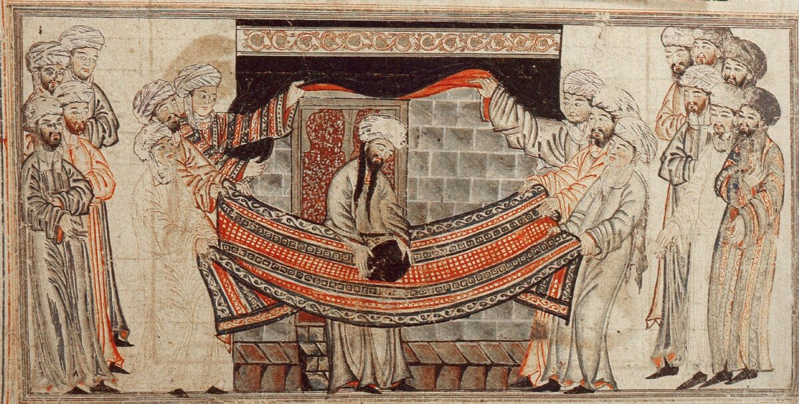

1. Какой известный религиозный пророк изображен на миниатюре XIV в.?

2. Как называется религия, основателем которой является изображенный пророк?

В каком веке она была основана?

3. У дверей какого знаменитого храма он кладет камень черного цвета на полотно? Как называется обряд паломничества к этому храму?

4. У истоков создания какого государства стоял этот пророк?

**Ответ:**

|  |  |
| --- | --- |
| 1. |  |
| 2. |  |
| 3. |  |
| 4. |  |

**VI. Внимательно рассмотрите рисунки. Определите, какие из них связаны с христианством, а какие — с языческими верованиями:**

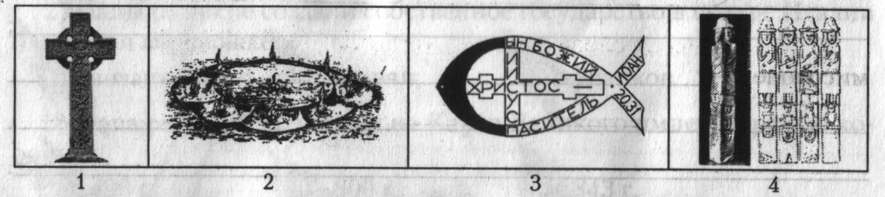

**Ответ:**

|  |  |
| --- | --- |
| Христианство |  |
| Язычество |  |

**VII. Прочитайте текст и найдите в нем 6 ошибок. Найденные ошибки подчеркните и запишите в таблице:**

Византия возникла как самостоятельное государство в 295 году в результате разделения Римской империи на Восточную и Западную. Жители Византии именовали свою державу Греческой империей, а себя называли греками. Территория империи охватывала страны древней земледельческой культуры, среди них Египет, Галлию, Сирию, Палестину. Византия славилась многочисленными богатыми городами: Константинополем, Александрией, Римом, Антиохией, Иерусалимом. Первое место принадлежало столице империи Риму.

**Ответ:**

|  |
| --- |
| Ошибки |
| 1. |
| 2. |
| 3. |
| 4. |
| 5. |
| 6. |

**VIII. Определите историческую личность по ее описанию:**

1) Родился он, как говорит легенда, от колдовства. Правителем государства стал в пятнадцать лет. Всю жизнь носил повязку на голове, которая, как свидетельствует легенда, скрывала какой-то таинственный знак – «язвенно». В 1044 г. становится полоцким князем. Полоцкое княжество при нём достигло своего наивысшего расцвета.

2) «Сын зажиточных родителей, он не любил богатства и бренной славы этого мира, но прежде всего старался постичь учение божественных книг... и хорошо разбирался в Святых Писаниях… вошёл в столп и некоторое время жил пустынником, ещё более трудясь в поте и молитвах…»

3) Судьба ее сложилась трагично. В 1430 г. ее взяли в плен бургундцы. За большой выкуп герцог Бургундии отдал ее англичанам. Над ней был устроен церковный суд, который обвинил ее в колдовстве. Суд признал ее виновной в ереси и она была сожжена на костре в мае 1431 г. Впоследствии ее признали невиновной и провозгласили национальной героиней Франции.

4) Происходила из княжеской семьи, была внучкой Всеслава Полоцкого. Должна была выйти замуж, но выбрала иной путь: приняла постриг в женском монастыре. Основала два монастыря и способствовала строительству двух каменных церквей – во имя Святого Спаса и в честь Богородицы. Свою жизнь закончила во время паломничества в Иерусалим в 1167 г.

5) Во время правления в Киеве этого правителя Древняя Русь достигла наибольшего могущества, на равных строила свои взаимоотношения с Византией. Он был выдающимся дипломатом, через своих сыновей и дочерей породнился со многими сильными государями тогдашней Европы. При нем был создан письменный свод законов – «Русская Правда».

**Ответ:**

|  |  |
| --- | --- |
| 1. |  |
| 2. |  |
| 3. |  |
| 4. |  |
| 5. |  |

**IX. Заполните пропуски в предложениях. Ответы запишите в таблице:**

1. Налог, который население выплачивало в пользу церкви, получил название _____________________;

2. Полоцкая епархия была основана в ________ г.;

3. Автором «Повести временных лет» является _____________________________;

4. Окончательный раскол христианства на православие и католицизм произошел в ________ г.;

5. Работники мануфактур за свой труд получали деньги, т.е. они были _______________________ рабочими;

6. Собрание представителей французских сословий называлось ______________________________________. Впервые они были созваны в 1302 г.;

7. Первая книга в Западной Европе была напечатана уроженцем немецкого города Майнца Иоганном Гутенбергом в ________ г.;

8. Полоцк впервые в летописи упоминается под ________г. В 1003 г. в Полоцкой земле начал княжить _______________________.

9. Государство, управление которым осуществляется из одного центра, называется _____________________________________________;

10. В 1479 г. королевства Кастилия и Арагон объединились в одно государство. В результате на карте Европы появилось государство __________________________.

**Ответ:**

|  |  |
| --- | --- |
| 1. |  |
| 2. |  |
| 3. |  |
| 4. |  |
| 5. |  |
| 6. |  |
| 7. |  |
| 8. |  |
| 9. |  |
| 10. |  |

**X. Отметьте знаком «+» верные суждения, неверные – знаком «-»:**

|  |  |
| --- | --- |
| 1. Впервые в летописи Туров упоминается в 988 г. Название города связывается с именем современника Рогволода князя Тура. |  |
| 2. В V – начале VI в. в Европе начали расселяться славянские племена. В ходе расселения произошло разделение на западных, южных и северных славян. |  |
| 3. В течение VII –VIII вв. было образовано государство арабов – Арабский халифат. Его владения раскинулись от берегов Атлантического океана до Индии. |  |
| 4. Город Берестье (Брест) получил свое название от одного из видов деревьев или от коры березы – бересты. |  |
| 5. В Высоком средневековье на белорусских землях в феодальной или рабской зависимости находилось небольшое количество населения. В основном земледельцы были свободными общинниками. |  |
| 6. Первыми в мире научились печатать книги в Китае. Уже в IX в. китайские мастера вырезали на деревянных досках тексты целых страниц. |  |
| 7. На территории Беларуси найдены три берестяные грамоты: одна в Витебске, вторая в Новогрудке и одна в Мстиславле. |  |
| 8. В XIII – XIV вв. в непосредственном управлении великих князей литовских находилась только незначительная часть земель ВКЛ. 70-75% территории государства составляли вотчины и уделы других князей. |  |
| 9. В 1242 г. новгородский князь Александр Невский разгромил немецких рыцарей-крестоносцев на льду Чудского озера. Эту битву назвали Ледовым побоищем. |  |
| 10. Самая древняя книга, созданная на белорусских землях и сохранившаяся до наших дней – Туровское евангелие XI в. |  |

**XI. Определите, каким белорусским городам принадлежат указанные гербы:**

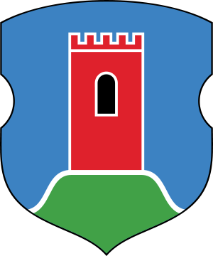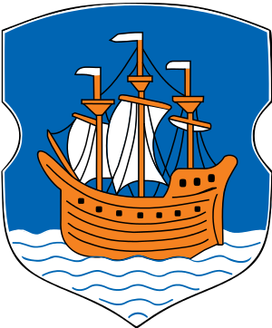 

|  |  |  |
| --- | --- | --- |
| 1. | 2. | 3. |

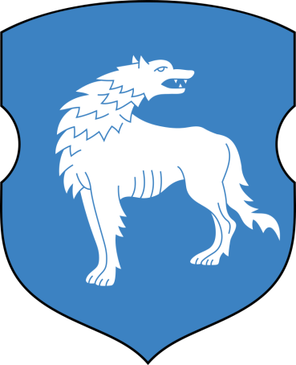 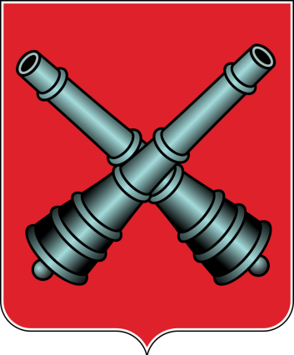 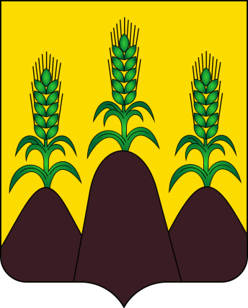

|  |  |  |
| --- | --- | --- |
| 4. | 5. | 6. |

КЛЮЧИ

к заданиям школьной олимпиады

по учебным предметам «Всемирная история», «История Беларуси»

VI класс

Максимальное количество баллов: 184

|  |  |  |
| --- | --- | --- |
| №  п/п | Ответы | Баллы |
| 1. | Выберите правильный вариант ответа:  1-б; 2-б; 3-а; 4-в; 5-г; 6-г; 7-б; 8-в; 9-а; 10-в; 11-б; 12-в; 13-б; 14-в; 15-б; 16-б; 17-г; 18-а; 19-а; 20-б | За каждый правильный ответ – 1 балл. Всего 20 баллов |
| 2. | Из приведенного ряда вычеркните «лишнее» слово:  1. реконкиста; 2. тиуны; 3. Юрий Ярославович; 4. законы; 5. земледелие; 6. вятичи; 7. вандалы | За каждое правильно выбранное слово – 2 балла. Всего 14 баллов |
| 3. | Соотнесите:  1. 1-в; 2-а; 3-б  2. 1-ж; 2-д; 3-б; 4-в; 5-а; 6-е; 7-з; 8-и; 9-г  3. 1-б; 2-в; 3-а; 4-г  4. 1-в; 2-д; 3-е; 4-а; 5-б; 6-г  5. 1-в; 2-а; 3-г; 4-ж; 5-б; 6-е; 7-д  6. 1-в; 2-а; 3-г; 4-б | За каждое правильное соотнесение – 1 балл. Всего 33 балла |
| 4. | Запишите понятия, которым даны определения в таблице:  1) Сословно-представительная монархия;  2) Ярлык;  3) Хадж;  4) Ратуша;  5) Городище;  6) Погосты;  7) Господарская рада (рада);  8) Сословия;  9) Лава;  10) Мануфактура | За каждое правильно определенное понятие – 2 балла. Всего 20 баллов |
| 5. | Внимательно рассмотрите средневековую миниатюру и ответьте на вопросы:  1. Мухаммед;  2. ислам, VII в.;  3. храм Кааба, хадж;  4. Арабский халифат | За каждый правильный ответ по миниатюре – 2 балла. Всего 8 баллов |
| 6. | Внимательно рассмотрите рисунки. Определите, какие из них связаны с христианством, а какие – с языческими верованиями:  Христианство: 1,3;  Язычество: 2,4 | За каждый правильный ответ – 1 балл. Всего 4 балла |
| 7. | Прочитайте текст и найдите в нем 6 ошибок. Найденные ошибки подчеркните и запишите в таблице:  1. 295 году;  2. Греческой империей;  3. греками;  4. Галлию;  5. Римом;  6. Риму | За каждую обнаруженную ошибку в тексте – по 2 балла. Всего 12 баллов |
| 8. | Определите историческую личность по ее описанию:  1) Всеслав Чародей (Брячиславович);  2) Кирилл Туровский;  3) Жанна Д´арк;  4) Евфросиния Полоцкая;  5) Ярослав Мудрый | За каждый правильный ответ – по 3 балла. Всего 15 баллов |
| 9. | Заполните пропуски в предложениях. Ответы запишите в таблице:  1. десятина;  2. 992 г.;  3. монах Нестор;  4. 1054 г.;  5. наемными;  6. Генеральные штаты;  7. 1445 г.;  8. 862 г., Брячислав;  9. централизованным;  10. Испания | За каждый правильный ответ – 2 балла. Всего 20 баллов |
| 10. | Отметьте знаком «+» верные суждения, неверные – знаком «-»:  1. неверно;  2. неверно;  3. верно;  4. верно;  5. верно;  6. верно;  7. неверно;  8. верно;  9. верно;  10. верно | За каждый правильный ответ – 2 балла. Всего 20 баллов |
| 11. | Определите, каким белорусским городам принадлежат указанные гербы:  1. Каменец;  2. Полоцк;  3. Рогачев;  4. Волковыск;  5. Быхов;  6. Горки | За каждый правильный ответ – 3 балла. Всего 18 баллов |